Protokol číslo 4/3

Usmerňovače I.
Úloha cvičenia:
1. Navrhnite schému zapojenia jednocestného usmerňovača s kladným výstupným napätím. Ako záťaž použite žiarovku.
2. Navrhnite schému zapojenia jednocestného usmerňovača so záporným výstupným napätím (záťaž- žiarovka)
3. Obidve schémy rozšírte o meracie prístroje tak aby ste mohli:
- zmerať vstupné striedavé napätie
- zmerať striedavú zložku na záťaži
- zmerať jednosmernú zložku na záťaži
- zobraziť na osciloskope priebeh vstupného napätia
- zobraziť na osciloskope priebeh napätia na záťaži

Schéma zapojenia:
Schéma č.1
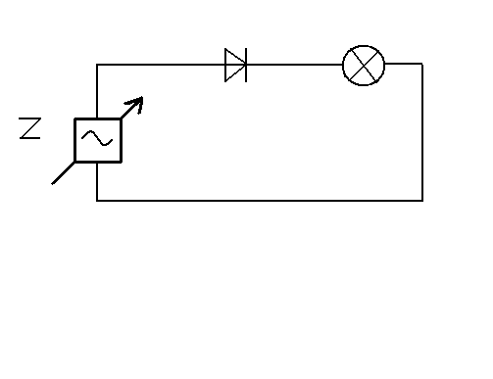
Schéma č.2
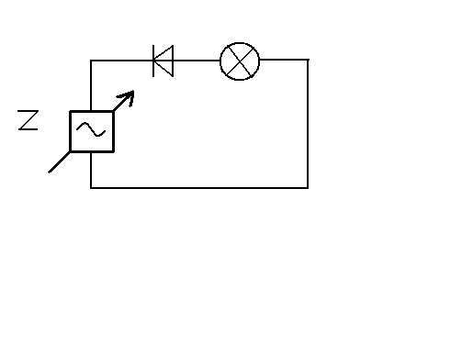
Schéma č.3a
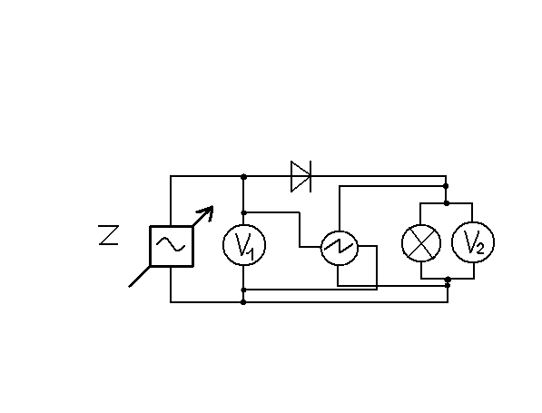
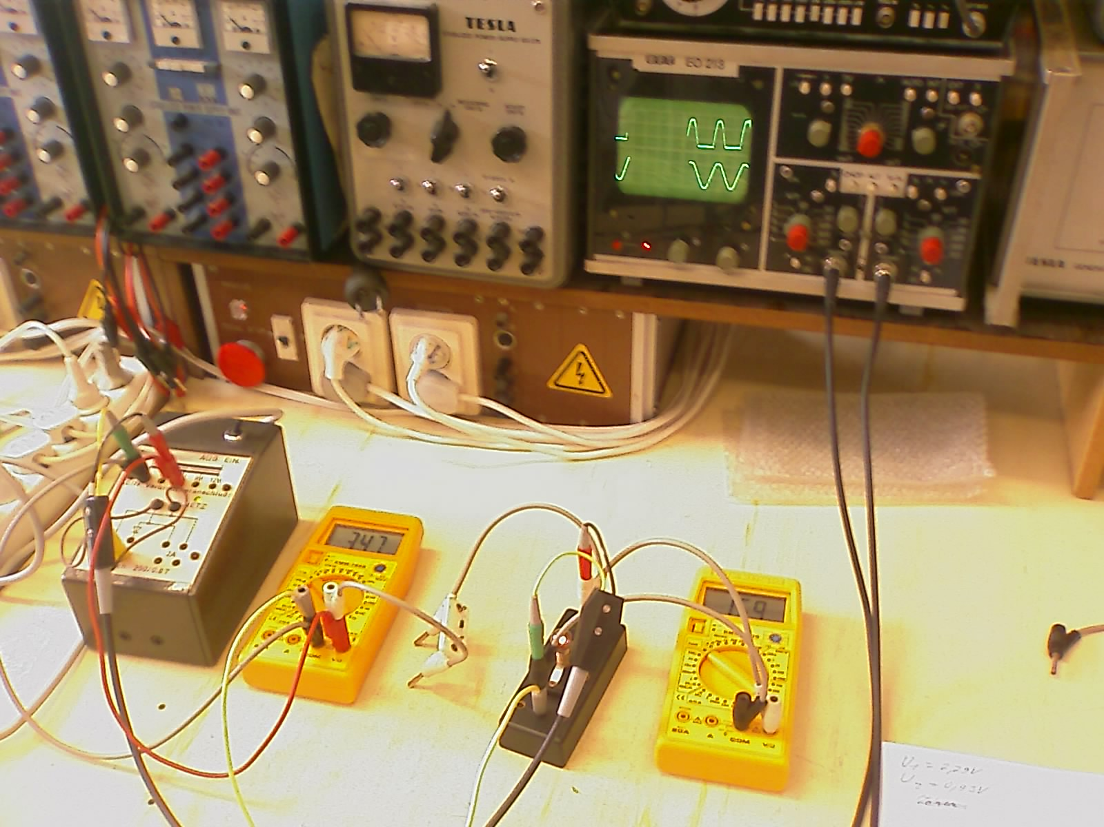
Záver č. 3a:
Keď sme mali zapojenú diódu v priepustnom smere tak sme videli na osciloskope že prepúšťa iba kladnú pol vlnu. Namerané napätie na zdroji U1= 3,44V. Namerané napätie na žiarovke U2= 1,58V

Schéma č.3b
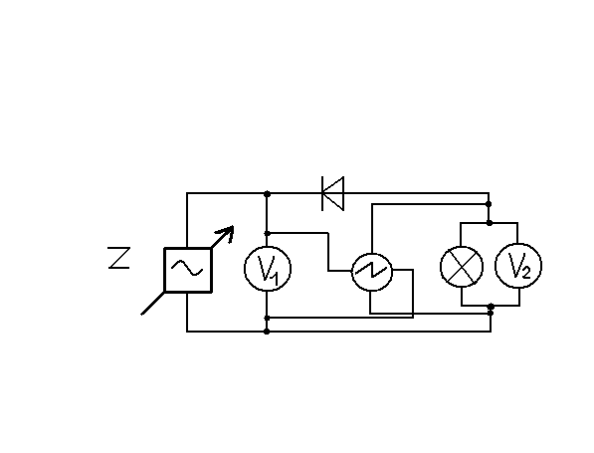
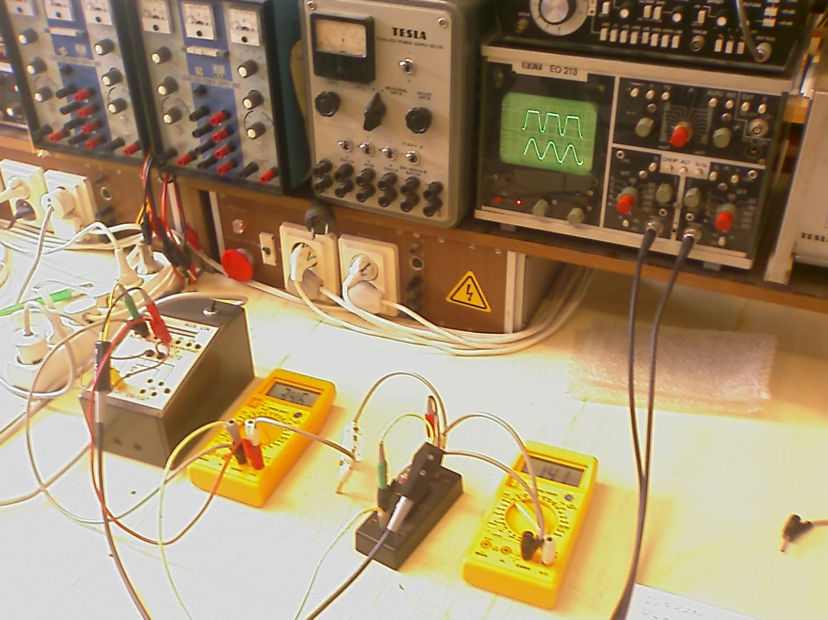
Záver č. 3b:
Keď sme mali zapojenú diódu v nepriepustnom smere tak sme videli na osciloskope že prepúšťa iba zápornú pol vlnu. Namerané napätie na zdroji U1= 3,41V. Namerané napätie na žiarovke U2= 1,39V

